Login

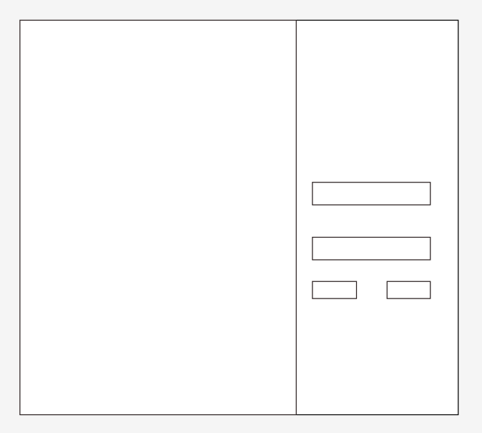

Chức năng: kiểm tra tài khoản, chưa có tài khoản thì bấm đăng ký, thoát chương trình

SignUp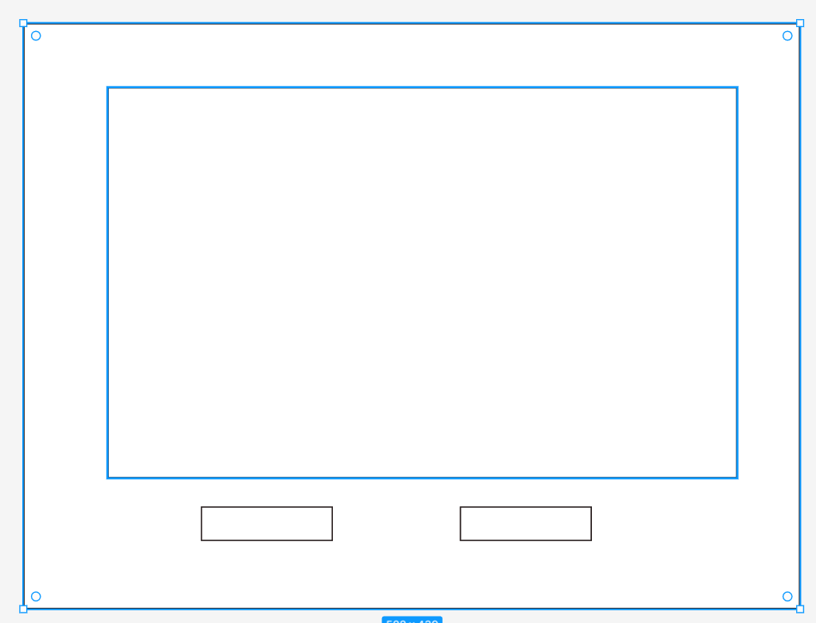

Chức năng: tạo tài khoản

Home

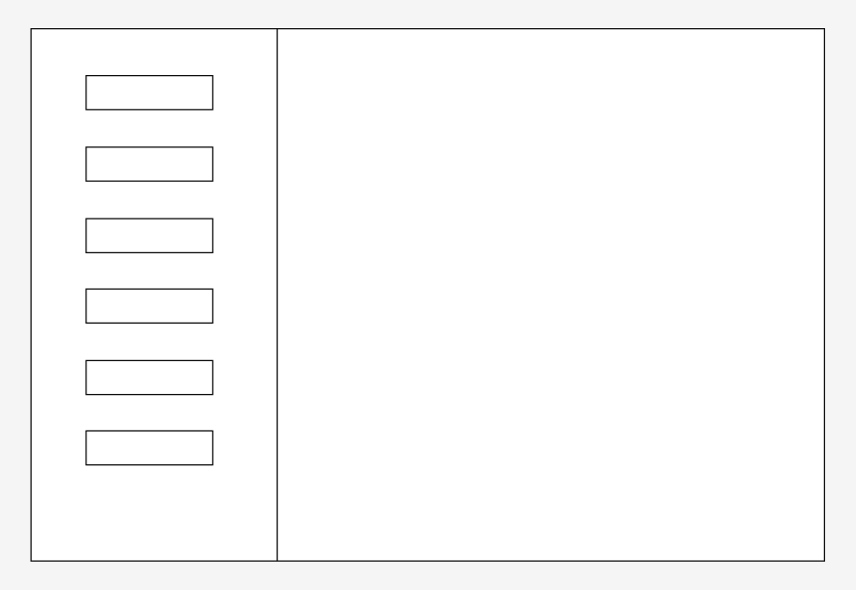

Chức năng: hiển thị thông tin tổng quan

Bán hàng

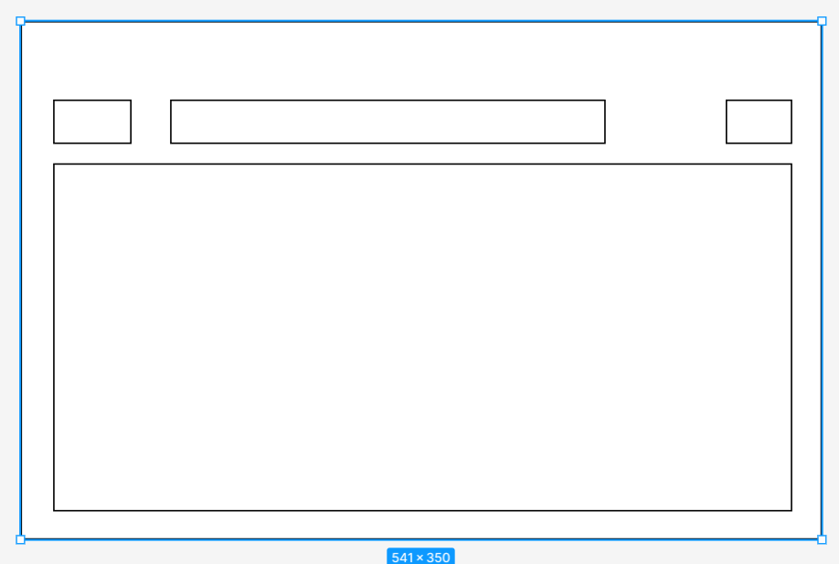

Chức năng: tạo hóa đơn bán hàng, tìm kiếm hóa đơn, hiện thị hóa đơn

Chi tiết hóa đơn

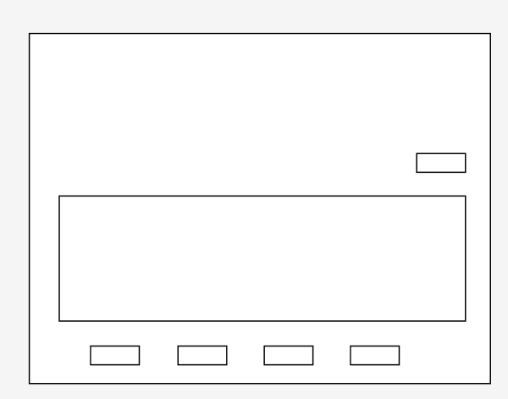

Chức năng: nhập thông tin sản phẩm và thêm sản phẩm vào bảng chi tiết hóa đơn, hoàn tất chi tiết hóa đơn để lưu hóa đơn, hủy hóa đơn